《障碍跑2:跑跨绕爬》学程拓展
可参考相关指导书籍进行练习：
《跑酷运动入门》

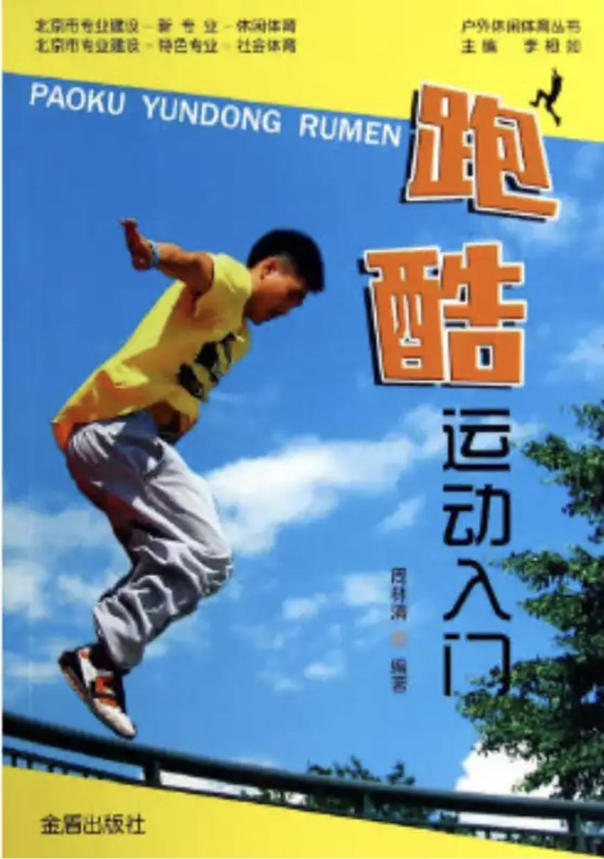
也可对照视频进行练习，如：

https://v.youku.com/v_show/id_XMzM1NDI3Mzc0MA%3D%3D.html

https://tv.sohu.com/v/dXMvMTYwMTU1OTEvNTUwNDI5Nzcuc2h0bWw%3D.html

https://v.qq.com/x/page/x03899ank87.html

https://v.qq.com/x/page/r3032rwz8st.html

通过参考书籍和网络视频练习后，学生可尝试自行研发新动作进行练习。

